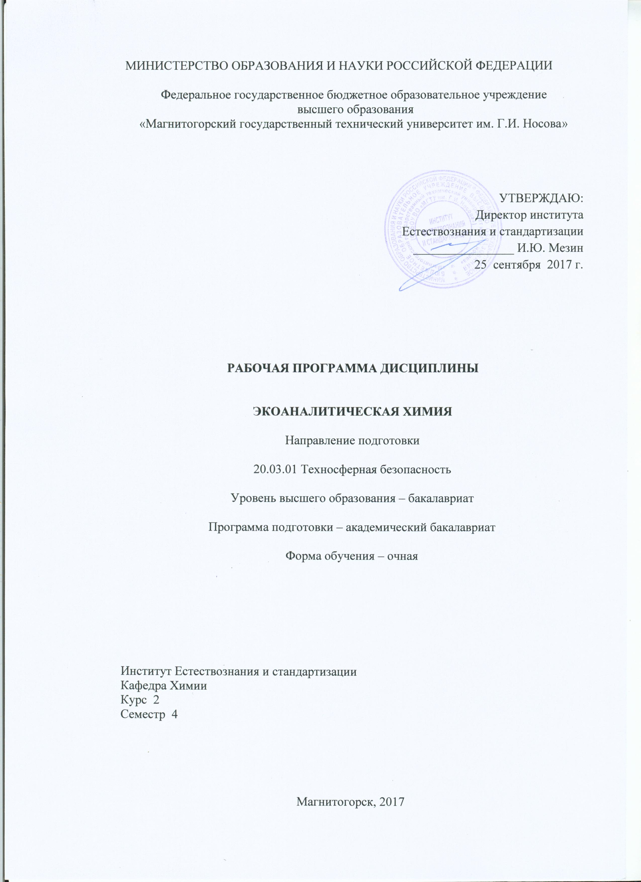

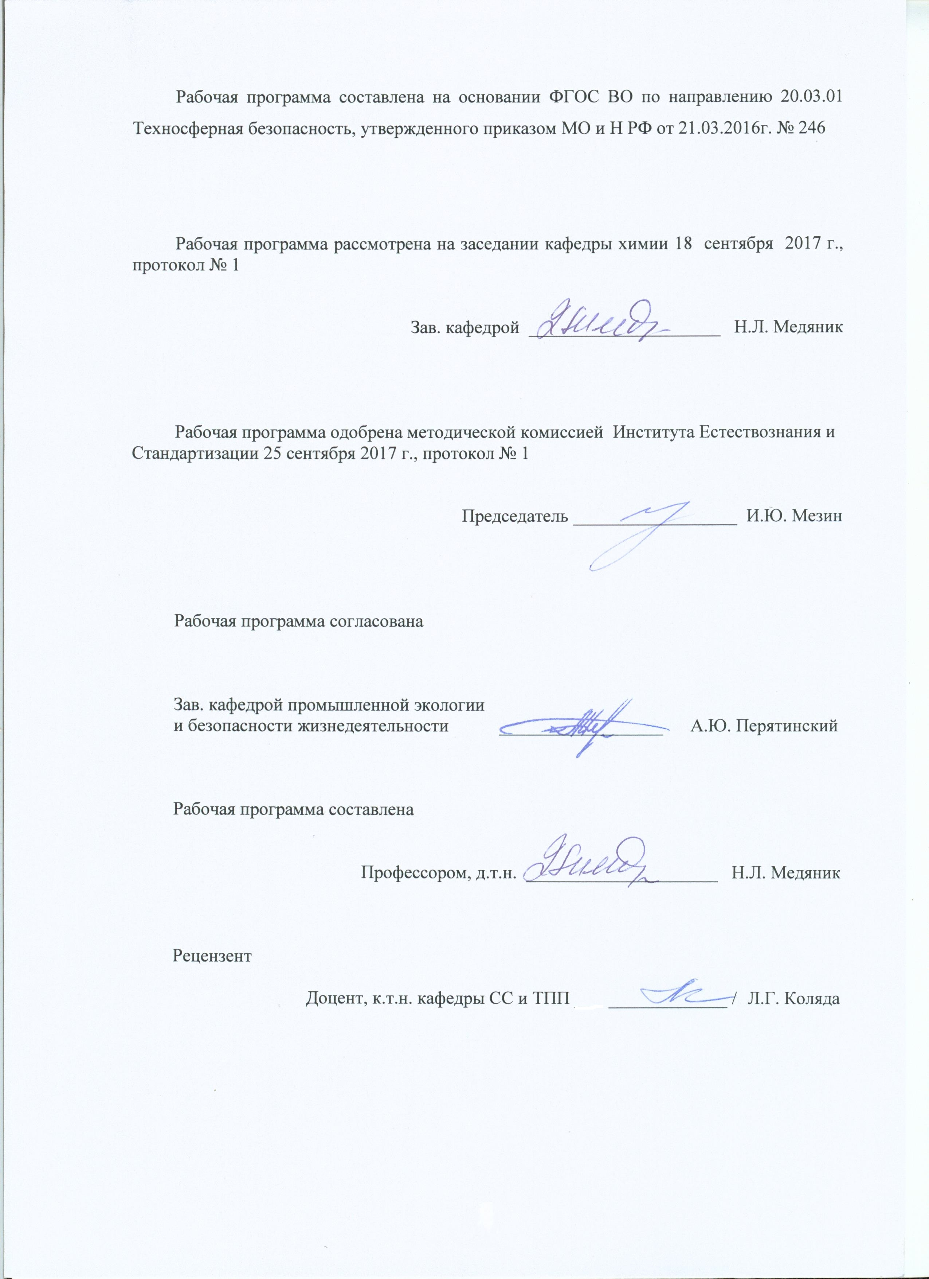

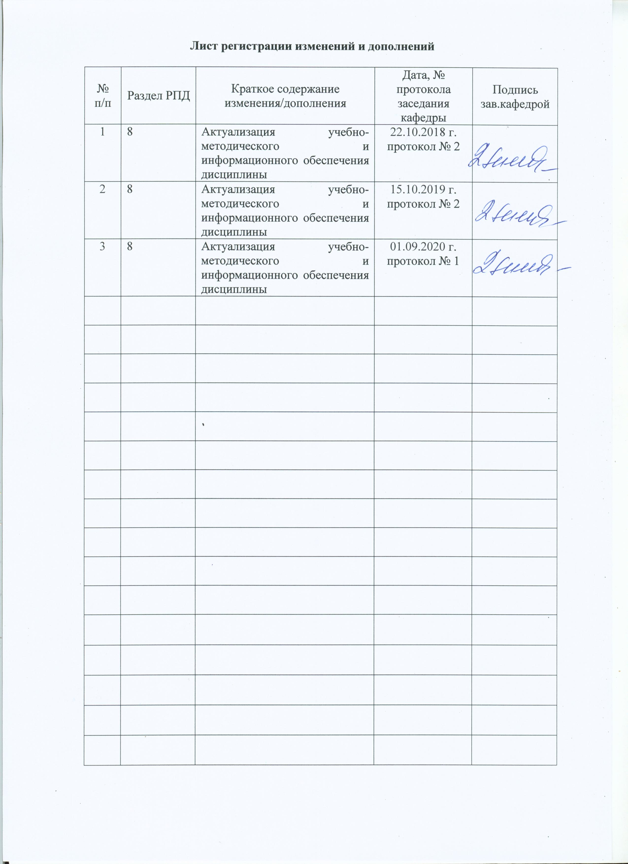

1. Цели освоения дисциплины

**Цель преподавания дисциплины** «Экоаналитическая химия» способствует формированию у студентов знаний и навыков в области современных методов качественного и количественного химического анализа веществ, материалов и объектов окружающей среды; умению грамотно выбирать метод анализа, наиболее пригодный для получения информации о качественном и количественном составе конкретного объекта исследований; получению навыков практической работы в аналитических лабораториях по контролю технологической дисциплины производства.

**2. Место дисциплины в структуре образовательной программы подготоки бакалавра**

Дисциплина Б1.В.04 «Экоаналитическая химия» входит в вариативную часть блока 1 образовательной программы.

Дисциплина базируется на знаниях, полученных в ходе изучения дисциплины: «Химия».

Знания и умения студентов, полученные ими при изучении дисциплины «Экоаналитическая химия», будут необходимы при дальнейшем изучении дисциплин «Методы анализа безопасности сложных технических систем», «Технологические процессы и оборудование предприятий горно-металлургического комплекса», «Метрология, стандартизация и сертификация», «Переработка и утилизация отходов производства», «Надзор и контроль в сфере безопасности».

**3 Компетенции обучающегося, формируемые в результате освоения дисциплины и планируемые результаты обучения**

В результате освоения дисциплины « Экоаналитическая химия» обучающийся должен обладать следующей компетенцией:

|  |  |
| --- | --- |
| Структурный элемент  компетенции | Планируемые результаты обучения |
| ПК – 22 способностью использовать законы и методы математики, естественных, гуманитарных и экономических наук при решении профессиональных задач | |
| Знать | - основные методы химического аналитического анализа;  - современные теоретические направления развития аналитической химии;  - аналитические методы химического анализа по контролю состава воды, почвы и воздуха |
| Уметь | - проводить эксперименты по заданной методике  - проводить необходимые аналитические расчеты с использованием современного физико-математического аппарата;  - решать расчетные задачи практического содержания применительно к профессиональной деятельности |
| Владеть | - методами теоретического и экспериментального исследования,  - практическими навыками аналитического контроля состава воды, почвы и воздуха,  - навыками систематизации результатов анализа применительно к профессиональной деятельности |
| ПК - 23 способностью применять на практике навыки проведения и описания исследований, в том числе экспериментальных | |
| Знать | - методики проведения количественных экоаналитических исследований,  - современное оборудование испытательных аналитических лабораторий |
| Уметь: | - прогнозировать и определять цели и задачи экоаналитических исследований,  применять полученные результаты аналитических экспериментов на практике |
| Владеть: | - навыками пробоотбора и проведения исследований с представительной пробой воды, почвы и воздуха ,  - способностью в устной и письменной форме логически анализировать результаты эксперимента;  - навыками использования аналитического мышления при решении экологических проблем, возникающих на предприятиях |

4. Структура и содержание дисциплины

Общая трудоемкость дисциплины составляет 3 зачетных единицы 108 акад. часов:

- контактная работа – 51,95 акад. часов:

- аудиторная работа – 51 акад.часа;

- внеаудиторная – 0,95 акад.часа

- самостоятельная работа – 56,05 акад.часа

|  |  |  |  |  |  |  |  |
| --- | --- | --- | --- | --- | --- | --- | --- |
| Раздел/тема дисциплины | Семестр | Аудиторная контактная работа (в акад. часах) | | Самостоятельная работа (в акад. часах) | Вид самостоятельной  работы | Форма текущего контроля успеваемости и  промежуточной аттестации | Код и структурный элемент компетенции |
| лекции | лабораторные занятия |
| 1. Основные методы химического аналитического анализа. Оснащение современной экоаналитической лаборатории | 4 | 4 | 4/4И | 2 | - оформление отчета по лабораторной работе «Весы и взвешивание»;  - самостоятельное изучение методической и учебной литературы. | Защита лабораторной работы. Коллоквиум по теме «Количественный химический анализ. Методы разделения и концентрирования веществ» | ПК - 22, ПК - 23  -зув |
| 1. Методы разделения и концентрирования веществ | 4 | 2 | 2/2И | 4 | - самостоятельное изучение учебной и научно - технической литературы. | ПК - 22, ПК - 23  -зув |
| 1. Гравиметрический метод анализа | 4 | 3 | 12/2И | 10,05 | - оформление отчета по лабораторной работе «Гравиметрия»;  - решение домашнего задания № 1;  -самостоятельное изучение методической и учебной литературы | Домашнее задание № 1, контрольная работа и коллоквиум по теме «Гравиметрический метод анализа» | ПК - 22, ПК - 23  -зув |
| 1. Титриметрический метод анализа. Кислотно-основное титрование | 4 | 4 | 8/2И | 20 | - оформление отчета по лабораторной работе «Нейтрализация»;  - решение домашнего задания № 2;  - самостоятельное изучение методической и учебной литературы | Защита лабораторной работы. Домашнее задание № 2, контрольная работа и коллоквиум по теме «Титриметрический метод анализа. Кислотно-основное титрование» | ПК - 22, ПК - 23  -зув |
| 1. Окислительно-восстановительное титрование | 4 | 2 | 4/2И | 10 | - оформление отчета по лабораторной работе «Оксидиметрия»;  - самостоятельное изучение методической и учебной литературы | Защита лабораторной работы. Контрольная работа и коллоквиум по теме «Окислительно-восстановительное титрование» | ПК - 22, ПК - 23  -зув |
| 1. Осадительное и комлексометрическое титрование | 4 | 2 | 4/2И | 10 | - оформление отчета по лабораторной работе «Комплексонометрия»;  - самостоятельное изучение методической и учебной литературы | Защита лабораторной работы. Контрольная работа и коллоквиум по теме «Осадительное и комплексометрическое титрование» | ПК - 22, ПК - 23  -зув |
| Итого по дисциплине | **1** | **17** | **34/14И** | **56,05** |  | **Зачет** |  |

**5. Образовательные и информационные технологии**

В процессе преподавания дисциплины «Экоаналитическая химия» применяются традиционные и информационно насыщенные опережающие технологии, адекватные самоорганизации студентов в профессиональном образовании. В ходе обучения будущих специалистов необходимо не только формировать конкретные знания, но и развивать навыки профессиональной рефлексии, умение прогнозировать содержание и характер их будущей деятельности с учётом новых социально-экономических реалий, выдвигать новые цели и задачи, формировать высокую мотивацию к постоянному обучению и самообразованию.

Лекционный материал закрепляется в ходе лабораторных работ, на которых выполняются индивидуальные задания по пройденной теме. При проведении лабораторных занятий используется метод контекстного обучения, который позволяет усвоить материал путем выявления связей между конкретным знанием и его применением.

Самостоятельная работа стимулирует студентов к самостоятельной проработке тем в процессе подготовки отчетов по лабораторным работам, решению тематических заданий и подготовки к рубежной и заключительной аттестации, т.е. способствует развитию навыков систематизации результатов экоаналитического анализа применительно к профессиональной деятельности Современные интерактивные средства позволяют экспериментировать с новыми формами контроля. Студентам в ходе обучения необходимо использовать средства информационно - образовательной среды.

**6. Учебно-методическое обеспечение самостоятельной работы обучающихся**

Самостоятельная работа обучающихся подразделяется на аудиторную, которая происходит как во время лабораторных занятий, так и на плановых консультациях, и на внеаудиторную, происходящую во время подготовки студентами отчетов по лабораторным занятиям и выполнения домашних заданий, а также при подготовке к контрольным работам и коллоквиумам.

Аудиторная самостоятельная работа обучающихся предполагает защиту лабораторной работы, прохождение контрольной работы и устного опроса - коллоквиума по каждому разделу дисциплины. Контрольная работа включают теоретические и практические задания, ответы на которые требуют глубокого понимания изученного материала. Максимальное количество баллов в каждой теме курса – 10. Коллоквиум включает в себя устные ответы студентов по методикам проведения испытаний и объяснения результатов эксперимента.

**Контрольные вопросы по теме «Объекты исследований экоаналитической химии. Основные понятия методов экоаналитической химии. Способы классификации и теоретические основы методов аналитической химии. Количественный анализ»**

1. Предмет и задачи экоаналитической химии.
2. Объекты исследований экоаналитической химии.
3. Источники загрязнений воздуха, от­крытых водоемов, подземных вод, почвы, биологических объектов.
4. Вещества, подлежащие экоаналитическому контролю в первую очередь.
5. Понятия «метод», «методика», «аналитический сигнал», «аналитическая реакция».
6. Особенности аналитических реакций, требования, предъявляемые к ним.
7. Классификация методов экоаналитической химии.
8. Основные характеристики методов экоаналитической химии.
9. Классификация методов количественного анализа.
10. Подготовка пробы к ко­личественному анализу.

**Контрольные вопросы по теме «Химические методы анализа: гравиметрический** **анализ. Применение методов химического анализа для мониторинга источников опасностей в среде обитания»**

1. Сущность гравиметрического анализа, классификация, область его применения в экоаналитическом контроле.
2. Теоретические основы выделения осадков из растворов неорганическими и органическими реагентами.
3. Выбор величины навески.
4. Растворение анализируемого вещества.
5. Осаждение Фильтрование. Промывание осадка.
6. Высушивание и прокали­вание осадка.
7. Ошибки метода, способы их устранения.
8. Методы повышения точности в гравиметрическом анализе.
9. Вычисления в гравиметрическом анализе.
10. Применение гравиметрического анализа в экоаналитическом контроле.

**Контрольные вопросы по теме «Химические методы анализа: титриметрический анализ. Применение методов химического анализа для мониторинга источников опасностей в среде обитания»**

1. Сущность титриметрического метода, его характеристика.
2. Кислотно-основное и окислительно-восстановительное титрование.
3. Методы осаждения и комплексообразования.
4. Способы титрования: прямое, обратное, титрование заместителя.
5. Способы определения конечной точки титрования.
6. Индикаторы.
7. Приготовление растворов титрантов.
8. Расчеты в титриметрическом анализе.
9. Применение титриметрических методов в экоаналитическом контроле.

**Контрольные вопросы по теме «Физико-химические методы анализа.**

**Молекулярный абсорбционный анализ»**

1. Теоретические основы метода молекулярной абсорбционной спектрометрии.
2. Законы поглощения света, условия их применения.
3. Влияние рН среды, посторонних ионов на окраску растворов определяемых веществ.
4. Выбор реагента.
5. Устрой­ство и принцип действия фотоэлектроколориметра.
6. Варианты метода.
7. Примеры исследования воздушной и водной среды фотоколориметрическим методом.

**Контрольные вопросы по теме «Физико-химические методы анализа.**

**Электрохимические методы анализа»**

1. Классификация и теоретические основы электрохимических методов анализа.
2. Потенциометрический метод анализа. Сущность метода, область его применения в экоаналитическом контроле.
3. Прямая потенцио­метрия и потенциометрическое титрование: применяемая аппаратура, выбор электродов.
4. Ионометрия. Ионселективные электроды.
5. Полярографический метод анализа и амперометрическое титро­вание. Сущность методов и область их применения в экоаналитической химии.
6. Полярография с накоплением.
7. Осциллографическая и переменнотоковая полярография. Современные полярографы.
8. Особенности амперометрического титрования с двумя индикаторными электродами.
9. Электрогравиметрия. Схема установки, применяемой при электрогравиметрическом определении
10. Электролиз на ртутном катоде.
11. Практическое применение электрогравиметрического метода анализа в экоаналитической химии.

**Контрольные вопросы по теме «Физические методы анализа»**

1. Атомно-абсорбционный спек­тральный анализ. Теоретические основы метода.
2. Аппаратура.
3. Применение метода при исследовании загрязнений объектов окружающей среды.
4. Эмиссионный спектральный анализ. Теоретические основы метода.
5. Схема эмиссионных фотометров.
6. Практическое применение для экоаналитического контроля: качественный и количественный анализ.

**Варианты тематических домашних заданий для самостоятельной работы студентов по темам**

**Домашнее задание № 1**

**по теме «Химические методы анализа»**

В домашнем задании по теме «Химические методы анализа» первая задача оценивается в 2,5 балла; вторая – в 1,5 балла; третья, четвертая – в 2 балла.

Задача №1

Из навески технического сульфида натрия массой 0,3000 г после окисления сульфида до сульфата получили 0,8250 г BaSO4. Рассчитайте массовые доли серы и сульфида натрия и сравните их с теоретическим содержанием.

Задача №2

Какой объем 4%-ного раствора (NH4)2C2O4·H2O требуется взять для осаждения кальция из раствора хлорида кальция, в котором содержится около 0,05 г ионов кальция?

Задача №3

Вычислите молярные массы эквивалентов кислоты, основания и соли в следующей реакции:

3 Н3РО4 + 3 Са(ОН)2 = Са3(РО)4 + 6 Н2О.

Задача №4

Сколько миллилитров 96% раствора серной кислоты (плотностью 1,84 г/мл) необходимо для приготовления 100 мл 0,5 н раствора кислоты? Вычислите титр этого раствора.

**Домашнее задание № 2**

**по теме «Физико-химические методы анализа»**

В домашнем задании по теме «Физико-химические методы анализа» первая задача оценивается в 2,5 балла; вторая – в 1,5 балла; третья, четвертая – в 2 балла.

Задача №1

Анализируемый раствор содержит нитрат-ионы. Для их определения составили гальваническую цепь из индикаторного нитрат-селективного электрода и хлорсеребряного электрода сравнения, измерили ЭДС пяти стандартных растворов с известной концентрацией нитрат-ионов и получили следующие результаты:

|  |  |  |  |  |  |
| --- | --- | --- | --- | --- | --- |
| С(NO3-), *М* | 0,00001 | 0,0001 | 0,001 | 0,01 | 0,1 |
| ЭДС, *мВ* | 330 | 275 | 225 | 170 | 120 |

В тех же условиях измерили ЭДС цепи с анализируемым раствором и нашли ее равной 250 *мВ*. Определите методом градуировочного графика титр нитрат-ионов в анализируемом растворе.

Задача №2

При титровании 50 см3 соляной кислоты 0,01 н раствором NaOH получили следующие данные:

|  |  |  |  |  |  |  |
| --- | --- | --- | --- | --- | --- | --- |
| VNaOH, см3 | 0 | 2 | 4 | 6 | 8 | 10 |
| Электропровод-ность раствора  W,·10-3(Ом-1) | 1,500 | 1,090 | 0,672 | 0,633 | 0,991 | 1,350 |

Построить кривую титрования в координатах W – VNaOH. Определить точку эквивалентности. Рассчитать нормальность соляной кислоты.

Задача №3

Образец сплава содержит около 8 % свинца. Какую навеску сплава необходимо взять для определения его электрогравиметрическим методом, учитывая, что масса осадка на аноде должна составлять около 0,2 *г*. Приведите схемы процессов, протекающих на катоде и аноде, ионные и молекулярные уравнения электролиза раствора нитрата свинца.

Задача №4

Из навески стали 0,25 *г* после соответствующей обработки получили 100,0 *см3* окрашенного в красный цвет комплекса титана с хромотроповой кислотой. Оптическая плотность этого раствора относительно раствора сравнения, содержащего 2 *мг* титана в 100,0 *см3*, равна 0,45. Для построения градуировочного графика взяли три стандартных раствора с содержанием 4,0; 6,0; 8,0 *мг* титана в 100,0 *см3*, получили значения относительных оптических плотностей () соответственно 0,26; 0,51; 0,76. Вычислите массовую долю (%) титана в стали.

**Варианты тематических заданий для текущего контроля**

Текущий контроль осуществляется как защита лабораторных работ: контрольные работы и коллоквиумы. Контрольные работы включают решение задач по отдельным методам экоаналитической химии, т.е. практические задания, ответы на которые требуют глубокого понимания изученного материала. Максимальное количество баллов в каждой теме курса – 10. Коллоквиум проводится как индивидуальная интерактивная беседа преподавателя со студентом на основе контрольных вопросов по теме, приведенных выше.

**Контрольная работа «Гравиметрия»**

Задания по теме «Гравиметрия» оцениваются следующим образом: первое - в 2 балла; второе– в 3 балла.

**Вариант 1**

1. Рассчитайте минимальную навеску технического хлорида бария, содержащего 10% Ba, для определения его в виде BaSO4.
2. Из навески фосфорита массой 0,2350 г получили 0,2711 г CaSO4 и 0,1693 г Mg2P2O7. Вычислите массовые доли CaO и P2O5 в фосфорите. Пересчитайте результаты анализа на абсолютно сухое вещество, если фосфорит содержит 5,42% влаги.

**Контрольная работа «Титриметрический анализ»**

Задания по теме «Титриметрический анализ» оцениваются следующим образом: первое, второе - в 2 балла; третье– в 2,5 балла.

**Вариант 1**

1. Сколько граммов карбоната натрия содержится в растворе, если на нейтрализацию его до гидрокарбоната натрия расходуется 20 мл 0,1 н раствора соляной кислоты?
2. Навеску 0,2132 г карбоната кальция растворили в 50 мл раствора соляной кислоты с титром по кальцию ТHCl/Ca = 0,003068 г/мл. Сколько мл 0,14 н раствора гидроксида натрия потребуется для нейтрализации избытка кислоты?
3. Рассчитайте рН раствора, полученного при титровании, когда к 20 мл 0,2н раствора соляной кислоты прилито: а) 17, б) 20 и в) 21 мл 0,2 н раствора гидроксида натрия?

**Контрольная работа «»**

Задания по теме «Физико-химические методы анализа» оцениваются следующим образом: первое, второе - в 2 балла; третье–седьмое в 1,5 балла.

**Вариант 1**

1. Исходный раствор хлороводородной кислоты объемом 25,0 *см3* разбавили дистиллированной водой до 100,0 *см3* и получили анализируемый раствор. Отобрали 20,0 *см3* этого раствора, провели его потенциометрическое титрование стандартным 0,1000 *М* раствором гидроксида натрия и получили следующие результаты (V – объем прибавленного титранта):

|  |  |  |  |  |  |  |  |
| --- | --- | --- | --- | --- | --- | --- | --- |
| V, *см3* | 18,00 | 19,00 | 19,90 | 20,00 | 20,10 | 21,00 | 22,00 |
| рН | 2,28 | 2,59 | 3,60 | 7,00 | 10,60 | 11,49 | 11,68 |

Определите молярную концентрацию хлороводородной кислоты в анализируемом растворе графическими методами по всем четырем кривым потенциометрического титрования.

1. Постройте интегральную и дифференциальную кривые потенциометрического титрования и определите нормальность соляной кислоты при титровании 15 *см3* ее раствором едкого натра (Т(NaОН) = 0,004 г/*см3*) по следующим результатам (V – объем прибавленного титранта):

|  |  |  |  |  |  |  |
| --- | --- | --- | --- | --- | --- | --- |
| V, *см3* | 1,0 | 5,0 | 9,0 | 14,0 | 14,4 | 14,8 |
|  | 15,0 | 15,4 | 15,8 | 16,0 | 17,0 | 18,0 |
| - Е, *мВ* | 80 | 85 | 90 | 100 | 110 | 130 |
|  | 200 | 590 | 610 | 620 | 650 | 660 |

3. Найти сопротивление раствора азотной кислоты (в Ом), если площадь электродов равна 11,2 см2, расстояние между электродами 0,65 см, удельная электропроводность 0,15 См∙см-1.

4. Для ряда стандартных растворов уксусной кислоты получены следующие значения удельной электропроводности:

|  |  |  |  |  |  |
| --- | --- | --- | --- | --- | --- |
| , *моль/л* | 0,083 | 0,42 | 0,83 | 1,25 | 1,67 |
| æ , *См⋅см-1* | 1,75 | 0,73 | 0,45 | 0,32 | 0,24 |

Построить график и найти титр кислоты, если удельная электропроводность равна 1,00 *См⋅см-1.*

4. При электрогравиметрическом определении свинца в руде для проведения анализа взята навеска 0,6280 *г*. Масса анода до электролиза 11,8492 *г*, после электролиза исследуемого раствора 12,1086 *г*. Вычислите процентное содержание свинца в образце руды. Приведите схемы процессов, протекающих на катоде и аноде, ионное и молекулярное уравнения реакций электролиза.

1. Навеску цветного сплава массой 1,4420 *г* растворили и путем электролиза при постоянной силе тока 0,150 *А* за 50 *мин* выделили полностью на катоде медь и на аноде свинец в виде PbO2. Определите массовую долю меди и свинца в сплаве, если выход по току составлял 100 %.
2. Для определения хрома по методу добавок навеску стали 0,5000 *г* перевели в раствор и его объем довели до 50,0 *см3*. В две колбы вместимостью 25,00 *см3* поместили аликвоты этого раствора по 10 *см3*. В одну из них добавили стандартный раствор хрома, содержащий 0,002 *г* *Сг*, затем в обе колбы - пероксид водорода. Растворы в колбах довели до метки, измерили оптические плотности и получили значения: *Ах* = 0,15 и *Ах+ст* = 0,36. Найти массовую долю (%) хрома в стали.
3. Относительная оптическая плотность трех стандартных растворов, содержащих 10,0; 12,0; 14,0 *мг* ванадия в 100,0 *см3*, оказалась соответственно 0,24; 0,46;. 0,69. Навеску стали 0,2506 *г* растворили, объем довели до 100,0 *см3*. В мерную колбу вместимостью 50,0 *см3* поместили 5,0 *см3* (аликвоту) этого раствора, добавили пероксид водорода и довели объем до метки водой. Оптическая плотность полученного раствора относительно раствора сравнения, содержащего 8,0 *мг* ванадия в 100,0 *см3*, равна 0,33. Определить массовую долю (%) ванадия в стали.
4. Оценочные средства для проведения промежуточной аттестации

Промежуточная аттестация имеет целью определить степень достижения запланированных результатов обучения по дисциплине Экоаналитическая химия за определенный период обучения.

**а) Планируемые результаты обучения и оценочные средства для проведения промежуточной аттестации:**

| Структурный элемент  компетенции | Планируемые результаты обучения | Оценочные средства |
| --- | --- | --- |
| ПК – 22 способностью использовать законы и методы математики, естественных, гуманитарных и экономических наук при решении профессиональных задач | | |
| Знать | - основные методы химического аналитического анализа;  - современные теоретические направления развития аналитической химии;  - аналитические методы химического анализа по контролю состава воды, почвы и воздуха | ***Перечень теоретических вопросов***   1. Качественно-количественные методы химического анализа. 2. Основные приборы и оборудование для «мокрого» химического анализа веществ. 3. Методики проведения опытов по контролю состава воды, почвы и воздуха. Правила техники безопасности. |
| Уметь | - проводить эксперименты по заданной методике  - проводить необходимые аналитические расчеты с использованием современного физико-математического аппарата;  - решать расчетные задачи практического содержания применительно к профессиональной деятельности | ***Примерные практические задания***  1. Рассчитайте минимальную навеску технического хлорида бария, содержащего 10% Ba, для определения его в виде BaSO4.  2. Какой объем 4%-ного раствора (NH4)2C2O4·H2O требуется взять для осаждения кальция из раствора хлорида кальция, в котором содержится около 0,05 г ионов кальция?  3. Из навески технического сульфида натрия массой 0,3000 г после окисления сульфида до сульфата получили 0,8250 г BaSO4. Рассчитайте массовые доли серы и сульфида натрия и сравните их с теоретическим содержанием.  4. Из навески фосфорита массой 0,2350 г получили 0,2711 г CaSO4 и 0,1693 г Mg2P2O7. Вычислите массовые доли CaO и P2O5 в фосфорите. Пересчитайте результаты анализа на абсолютно сухое вещество, если фосфорит содержит 5,42% влаги.  4. Установите формулу соединения, если получены следующие результаты элементного анализа: Fe – 63,64%, S – 36,36%. |
| Владеть | - методами теоретического и экспериментального исследования,  - практическими навыками аналитического контроля состава воды, почвы и воздуха,  - навыками систематизации результатов анализа применительно к профессиональной деятельности | Примерные практические задания:   1. Минеральное фосфорное удобрение для почвы – суперфосфат Са3(РО)4.   Вычислите молярные массы эквивалентов кислоты, основания и соли в следующей реакции:  3 Н3РО4 + 3 Са(ОН)2 = Са3(РО)4 + 6 Н2О.   1. Сколько граммов карбоната натрия содержится в водном растворе, если на нейтрализацию его до гидрокарбоната натрия расходуется 20 мл 0,1 н раствора соляной кислоты? 2. Навеску 0,2132 г карбоната кальция растворили в 50 мл раствора соляной кислоты с титром по кальцию ТHCl/Ca = 0,003068 г/мл. Сколько мл 0,14 н раствора гидроксида натрия потребуется для нейтрализации избытка кислоты? 3. Как, зная массовую долю (%) гигроскопической влаги и массу воздушно-сухой почвы, рассчитать массу высушенной почвы, использующейся в качестве пробы для анализа? |
| ПК - 23 способностью применять на практике навыки проведения и описания исследований, в том числе экспериментальных | | |
| Знать | - методики проведения количественных экоаналитических исследований,  - современное оборудование испытательных аналитических лабораторий | ***Перечень теоретических вопросов***   1. Методы разделения и концентрирования веществ; 2. Гравиметрия; 3. Кислотно-основное титрование; 4. Окислительно-восстановительное титрование 5. Осадительное и комплексонометрическое титрование» |
| Уметь: | - прогнозировать и определять цели и задачи экоаналитических исследований,  применять полученные результаты аналитических экспериментов на практике | ***Примерные практические задания***   1. Какую массу пробы, содержащей 60 % , следует взять для гравиметрического анализа, чтобы после соответствующей обработки на титрование полученной соли железа (II) израсходовать 20,00 мл 0,1 н раствора  (fэкв. = 1/5).   Схема реакции:  .   1. К подкисленному раствору  прибавили избыточное количество  и несколько капель раствора соли молибдена в качестве катализатора. Выделившийся  оттитровали 22,40 мл 0,1010 н  (fэкв. =1). Какая масса  содержалась в растворе?   Схемы реакций:  ;  . |
| Владеть: | - навыками пробоотбора и проведения исследований с представительной пробой воды, почвы и воздуха ,  - способностью в устной и письменной форме логически анализировать результаты эксперимента;  - навыками использования аналитического мышления при решении экологических проблем, возникающих на предприятиях | ***Примерные практические задания***   1. Построить кривую титрования 100 мл 0,05 М KBr раствором  0,05 н Hg2(NO3)2. ПР(Hg2Br2) = 1,3×10-18. 2. Для определения хлоридов взяли навеску кальцинированной соды массой 3,256 г растворили в воде, раствор нейтрализовали азотной кислотой и довели объём до 200,0 мл. К 20,0 мл полученного раствора прибавили 50,0 мл 0,01 М AgNO3 (К=0,9854). На осадительное титрование избытка AgNO3 израсходовали 21,48 мл раствора NH4SCN (T(NH4SCN/AgNO3)= 0,001952). Вычислите массовую долю NaCl в исследуемом образце сточной воды . 3. Как подготовить аналитическую пробу для определения органического углерода и азота в воде и почве? |

**б) Порядок проведения промежуточной аттестации, показатели и критерии оценивания:**

Промежуточная аттестация по дисциплине «Экоаналитическая химия» включает теоретические вопросы, позволяющие оценить уровень усвоения обучающимися знаний, и практические задания, выявляющие степень сформированности умений и владений, проводится в форме зачета.

Зачет по данной дисциплине проводится в устной форме по билетам, каждый из которых включает 2 теоретических вопроса и одно практическое задание.

***Показатели и критерии оценивания зачета:***

«зачтено» - обучающийся демонстрирует пороговый уровень сформированности компетенций: в ходе контрольных мероприятий допускаются ошибки, проявляется отсутствие отдельных знаний, умений, навыков, обучающийся испытывает значительные затруднения при оперировании знаниями и умениями при их переносе на новые ситуации;

«не зачтено» - обучающийся не может показать знания на уровне воспроизведения и объяснения информации, не может показать интеллектуальные навыки решения простых задач.

**8 Учебно-методическое и информационное обеспечение дисциплины**

|  |
| --- |
| **а)** **Основная** **литература:** |
|
| 1. Аналитическая химия. Физико-химические методы анализа : учебное пособие / В.П. Гуськова, Л.С. Сизова, Н.В. Юнникова, Г.Г. Мельченко. — Кемерово : КемГУ, 2007. — 96 с. — ISBN 978-5-89289-438-8. — Текст : электронный // Электронно-библиотечная система «Лань» : [сайт]. — URL: <https://e.lanbook.com/book/4591> (дата обращения: 14.10.2019).  2. Аналитическая химия: химические методы анализа : учебник / Е.Г. Власова, А.Ф. Жуков, И.Ф. Колосова, К.А. Комарова ; под редакцией О.М. Петрухина, Л.Б. Кузнецовой. — Москва : Лаборатория знаний, 2017. — 467 с. — ISBN 978-5-00101-554-3. — Текст : электронный // Электронно-библиотечная система «Лань» : [сайт]. — URL: <https://e.lanbook.com/book/97407> (дата обращения: 18.10.2019). |
|  |
| **б)** **Дополнительная** **литература:** |
| 1. Основы аналитической химии: практическое руководство : руководство / Ю.А. Барбалат, А.В. Гармаш, О.В. Моногарова, Е.А. Осипова ; под редакцией Ю.А. Золотова [и др.]. — Москва : Лаборатория знаний, 2017. — 465 с. — ISBN 978-5-00101-567-3. — Текст : электронный // Электронно-библиотечная система «Лань» : [сайт]. — URL: <https://e.lanbook.com/reader/book/97410/#1> (дата обращения: 14.10.2019).  2. Аналитическая химия: расчеты в количественном анализе : учебное пособие / В.П. Гуськова, Л.С. Сизова, Г.Г. Мельченко, Н.В. Юнникова. — 2-е изд., испр. и доп. |

|  |
| --- |
| — Кемерово : КемГУ, 2010. — 124 с. — ISBN 978-5-89289-633-7. — Текст : электронный // Электронно-библиотечная система «Лань» : [сайт]. — URL: <https://e.lanbook.com/book/4593>  (дата обращения: 14.10.2019).  3. Золотов, Ю.А. Введение в аналитическую химию : учебное пособие / Ю.А. Золотов. — Москва : Лаборатория знаний, 2016. — 266 с. — ISBN 978-5-93208-215-7. — Текст : электронный // Электронно-библиотечная система «Лань» : [сайт]. — URL: <https://e.lanbook.com/book/84079>  (дата обращения: 14.10.2019).  4. Аналитическая химия. Титриметрические и гравиметрические методы анализа : учебное пособие / И. А. Варламова, Н. Л. Калугина, Л. Г. Коляда [и др.] ; МГТУ. - Магнитогорск : МГТУ, 2016. - 1 электрон. опт. диск (CD-ROM). - Загл. с титул. экрана. - URL: https://magtu.informsystema.ru/uploader/fileUpload?name=2564.pdf&show=dcatalogues/1/1130366/2564.pdf&view=true (дата обращения: 04.10.2019). - Макрообъект. - Текст : электронный. - Сведения доступны также на CD-ROM.  5. Варламова, И. А. Физико-химические методы анализа : учебное пособие / И. А. Варламова, Н. Л. Калугина, Л. Г. Коляда. - 2-е изд., подгот. по печ. изд. 2008 г. - Магнитогорск : МГТУ, 2011. - 1 электрон. опт. диск (CD-ROM). - Загл. с титул. экрана. - URL: https://magtu.informsystema.ru/uploader/fileUpload?name=8.pdf&show=dcatalogues/1/1119166/8.pdf&view=true (дата обращения: 04.10.2019). - Макрообъект. - Текст : электронный. - Сведения доступны также на CD-ROM.  6. Краткий справочник физико-химических величин / сост.: Н. М. Барон, А. М. Пономарева, А. А. Равдель, З. Н. Тимофеева; под ред. А. А. Равделя, А. М. Пономаревой. - 10-е изд., испр. и доп. - СПб. : Иван Федоров, 2003. - 238 с. : ил. - ISBN 5-8194-0071-2. - Текст: непосредственный.  7. Известия высших учебных заведений. Химия и химическая технология: научно-технический журнал – ISSN 0579-2991. |
|  |
| **в)** **Методические** **указания:**  1. Калугина, Н.Л. Окислительно-восстановительное титрование: методические указания к лабораторным работам по дисциплинам «Аналитическая химия и физико-химические методы анализа», «Экоаналитическая химия», «Аналитический контроль металлургического производства» для обучающихся по всем направлениям подготовки и специальностям всех форм обучения / Н.Л. Калугина, И.А. Варламова; Магнитогорский гос. технический ун-т им. Г. И. Носова. – Магнитогорск : МГТУ им. Г. И. Носова, 2017. – 25 с. – Текст : непосредственный.  2. Варламова, И.А. Комплексометрия. Комплексонометрическое титрование: методические указания к лабораторной работе по дисциплинам «Аналитическая химия и ФХМА», «ФХМА», «Экоаналитическая химия», «Аналитический контроль металлургического производства» для обучающихся по всем направлениям подготовки и специальностям всех форм обучения / И.А. Варламова, Н.Л. Калугина; Магнитогорский гос. технический ун-т им. Г. И. Носова. – Магнитогорск : МГТУ им. Г. И. Носова, 2017. – 20 с. – Текст : непосредственный.  3. Варламова И.А. Кислотно-основное титрование. Методические указания к лабораторной работе по дисциплинам «Аналитическая химия», «Физико-химические методы анализа», «Экоаналитическая химия» для обучающихся всех направлений подготовки и специальностей всех форм обучения/ И.А. Варламова, Н.Л. Калугина, Коляда Л.Г.; Магнитогорский гос. технический ун-т им. Г. И. Носова. – Магнитогорск : МГТУ им. Г. И. Носова, 2020. – 16 с. – Текст: непосредственный. |

|  |  |  |  |  |
| --- | --- | --- | --- | --- |
| 4. Варламова И.А. Гравиметрический анализ. Методические указания к лабораторной работе по дисциплинам «Аналитическая химия», «Физико-химические методы анализа», «Экоаналитическая химия» для обучающихся всех направлений подготовки и специальностей всех форм обучения/ И.А. Варламова, Н.Л. Калугина, Коляда Л.Г.; Магнитогорский гос. технический ун-т им. Г. И. Носова. – Магнитогорск : МГТУ им. Г. И. Носова, 2020. – 19 с. – Текст: непосредственный.  5. Варламова И.А. Гравиметрия. Методические указания для самостоятельной работы по дисциплинам «Аналитическая химия», «Физико-химические методы анализа», «Экоаналитическая химия» для обучающихся всех направлений подготовки и специальностей всех форм обучения/ И.А. Варламова, Н.Л. Калугина, Катюшенко О.М.; Магнитогорский гос. технический ун-т им. Г. И. Носова. – Магнитогорск : МГТУ им. Г. И. Носова, 2020. – 38 с. – Текст: непосредственный.  6. Варламова И.А. Количественный анализ. Метод нейтрализации. Методические указания для самостоятельной работы по дисциплинам «Аналитическая химия», «Физико-химические методы анализа», «Экоаналитическая химия» для обучающихся всех направлений подготовки и специальностей всех форм обучения/ И.А. Варламова, Н.Л. Калугина, Коляда Л.Г.; Магнитогорский гос. технический ун-т им. Г. И. Носова. – Магнитогорск : МГТУ им. Г. И. Носова, 2020. – 30 с. – Текст: непосредственный. | | | | |
|  |  |  |  |  |
| **г)** **Программное** **обеспечение** **и** **Интернет-ресурсы:** | | | | |
|  | | | | |
|
|  |  |  |  |  |
| **Программное** **обеспечение** | | | | |
|  | Наименование ПО | № договора | Срок действия лицензии |  |
|  | FAR Manager | свободно распространяемое ПО | бессрочно |  |
|  | MS Office 2007 Professional | № 135 от 17.09.2007 | бессрочно |  |
|  | 7Zip | свободно распространяемое ПО | бессрочно |  |
|  | MS Windows 7 Professional (для классов) | Д-757-17 от 27.06.2017 | 27.07.2018 |  |
|  | MS Windows 7 Professional(для классов) | Д-1227-18 от 08.10.2018 | 11.10.2021 |  |
|  |  |  |  |  |
| **Профессиональные** **базы** **данных** **и** **информационные** **справочные** **системы** | | | | |
|  | **Профессиональные** **базы** **данных** **и** **информационные** **справочные** **системы** | |  |  |
|  | Название курса  Электронная база периодических изданий East View Information Services, ООО «ИВИС» | | Ссылка  <https://dlib.eastview.com/> |  |
|  |  |
|  | Электронная база периодических изданий East View Information Services, ООО «ИВИС» | | <https://dlib.eastview.com/> |  |
|  | Национальная информационно-аналитическая система – Российский индекс научного цитирования (РИНЦ) | | URL: <https://elibrary.ru/project_risc.asp> |  |
|  | Информационная система - Единое окно доступа к информационным ресурсам | | URL: <http://window.edu.ru/> |  |
|  | Федеральное государственное бюджетное учреждение «Федеральный институт промышленной собственности» | | URL: <http://www1.fips.ru/> |  |
|  | Российская Государственная библиотека. Каталоги | | <https://www.rsl.ru/ru/4readers/catalogues/> |  |
|  | Электронные ресурсы библиотеки МГТУ им. Г.И. Носова | | <http://magtu.ru:8085/marcweb2/Default.asp> |  |
|  | Университетская информационная система РОССИЯ | | <https://uisrussia.msu.ru> |  |

9. Материально-техническое обеспечение дисциплины

Материально-техническое обеспечение дисциплины включает:

| Тип и название аудитории | Оснащение аудитории |
| --- | --- |
| Учебные аудитории для проведения занятий лекционного типа | Мультимедийные средства хранения, передачи и представления информации |
| Учебные аудитории для проведения лабораторных занятий, групповых и индивидуальных консультаций, текущего контроля и промежуточной аттестации | Оборудование для выполнения лабораторных работ, химическая посуда, реактивы.  Наглядные материалы: таблицы, схемы, плакаты. |
| Помещения для самостоятельной работы обучающихся | Персональные компьютеры с пакетом MS Office, выходом в Интернет и с доступом в электронную информационно-образовательную среду университета |
| Помещения для хранения и профилактического обслуживания учебного оборудования | Стеллажи, сейфы для хранения учебного оборудования  Инструменты для ремонта лабораторного оборудования. |